2026—2027学年第 1 学期



项目报告

课程名称： | 《数据库原理与应用》
项目名称： | 停车场管理系统
学 院： | 信息学院
专业年级： | 26级软件工程（专升本）
姓 名： | 张卓迅(组长) 王浩然 张智博 孙佰军
学 号： | 0601 0609 0606 0605
指导教师： | 姚 远

一、项目概述
本项目面向单个停车场，围绕车主与车辆登记、车位管理、车辆进出场、临时停车计费、月租合同、缴费记录及运营统计开展数据库设计。项目以 MySQL 8.0 为实现环境，完成需求分析、概念模型、关系模式和物理表结构设计，并提供可执行的建库建表及样例数据脚本和六个核心查询。

二、数据库设计全流程

2.1 需求分析
系统服务于车主、停车场管理员和数据库应用服务。设计范围限于一个停车场，不包括车位预约、跨场调度、优惠券、发票和多停车场管理。数据模型围绕车辆进出场及费用结算组织，历史业务记录保留，避免通过删除主数据破坏追溯关系。
（1）车主需求：登记姓名、身份证号、联系电话和联系地址，维护名下车辆，并查询车辆停车与缴费情况；符合停车场规则的车辆可办理月租合同。一个车主可以登记多辆车，每辆车在本场仅归属一个车主。
（2）管理员需求：维护车主、车辆、车位、收费规则及管理员账号；登记车辆入场和出场，办理月租合同，登记临停或月租缴费及退款；查询在场车辆、占用车位、车辆停车历史、合同到期情况、分类收入和经办业务量。每条停车记录、月租合同、缴费记录及收费规则都保留对应的经办或创建管理员。
（3）系统处理需求：校验车牌、车位、合同有效期、金额和记录状态；临停按规则以不足一小时进一小时计算，月租合同有效期内的停车记录应收金额为零；车辆出场后计算停车时长和应收金额，并释放车位。系统应支持按车辆、日期、收费类型、合同和管理员开展查询统计。
（4）主要业务流程：先登记车主及车辆、车位和收费规则；车辆入场时校验同一车辆无未出场记录且目标车位可用，建立停车记录并更新车位状态；月租车辆关联当前有效合同，临时车辆关联当时适用的收费规则；出场时检查出场时间不早于入场时间，计算临停金额或将月租停车金额记为零；收费时记录支付方式、金额、时间、状态及唯一业务归属；退款通过更新支付状态保留原始流水。
（5）核心业务约束：车牌号、车位编号、合同编号、支付流水号及管理员工号等业务标识唯一；停车记录的收费规则与月租合同按停车类型互斥；每笔缴费必须且只能关联一条停车记录或一份月租合同，缴费类型须与归属相符；同一车辆或车位不能同时存在多条未出场记录，同一车辆的有效月租合同日期不能重叠。最后三项涉及多行或日期区间，需在事务、触发器或应用服务中校验。
（6）主要数据范围：系统设置车主、车辆、车位、停车记录、收费规则、月租合同、缴费记录和管理员八个实体。姓名、证件、联系方式、车牌、区域、入出场时间、收费参数、合同期限、支付流水和处理人员等数据均由对应实体存储，避免在业务表中重复保存可由外键取得的主数据。

2.2 概念结构设计（ER图设计）
概念模型包含八个实体。实体属性图展示每个实体的主键及主要业务属性；整体图使用 Chen 记法表达实体、联系菱形和联系基数。完整字段以本报告物理表设计为准。

（1）实体属性图
图中椭圆表示属性，标注 PK 的字段为主键，标注 FK 的字段为外键；图示聚焦核心属性，实体的完整字段及约束见表 2-1 至表 2-8。
图 2-1 停车场管理系统实体属性图
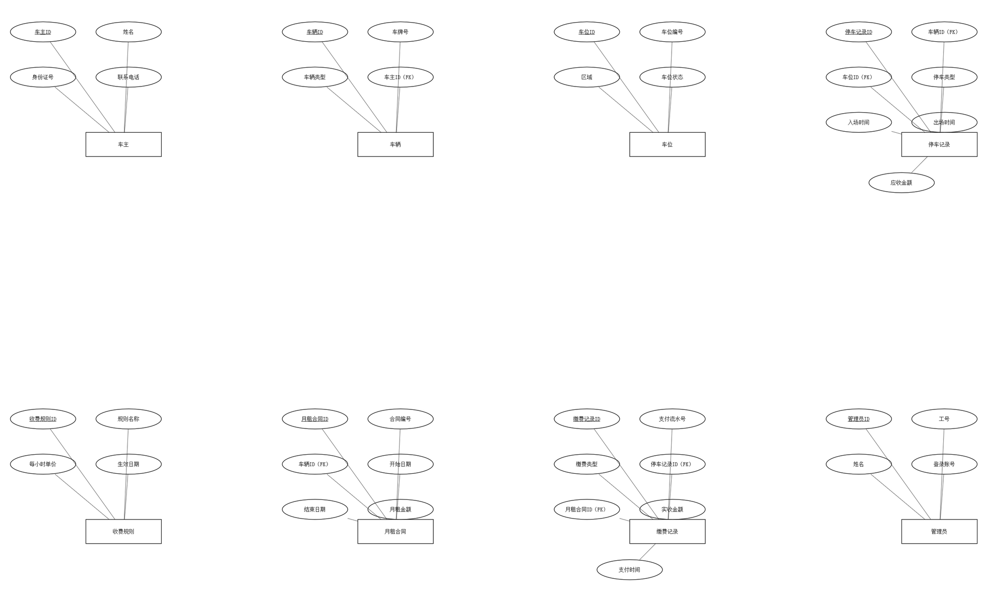

（2）实体及实体间联系
车主与车辆为 1:N 联系：一个车主可以登记多辆车，每辆车仅属于一个车主。车辆与停车记录为 1:N 联系：一辆车可产生多次停车记录，每条记录只对应一辆车。车位与停车记录为 1:N 联系：车位在不同时段可承载多次停车记录，每条记录占用一个车位。
车辆与月租合同为 1:N 联系：一辆车可在不同时间签订多份合同，每份合同对应一辆车；同一车辆有效合同不得重叠。收费规则与停车记录为 1:N 可选联系：临停记录必须关联一条收费规则，月租记录不关联收费规则。整体图未单独绘制月租合同与停车记录的直接联系，月租缴费通过月租合同与缴费记录之间的“月租缴费”联系表达，临停缴费通过停车记录与缴费记录之间的“临停缴费”联系表达。
停车记录与缴费记录、月租合同与缴费记录均为 1:N 联系。缴费记录归属两种联系之一，不能同时关联停车记录和月租合同，也不能两者皆空。管理员分别与停车记录、月租合同、缴费记录和收费规则构成 1:N 办理或维护联系。

（3）整体 Chen E-R 图
整体图采用矩形表示实体、菱形表示联系，连线旁标出 1 与 N 基数。实体属性见图 2-1 和各表字段设计；停车记录收费规则/合同以及缴费归属的互斥条件由数据库 CHECK 约束落实。
图 2-2 停车场管理系统整体 Chen E-R 图
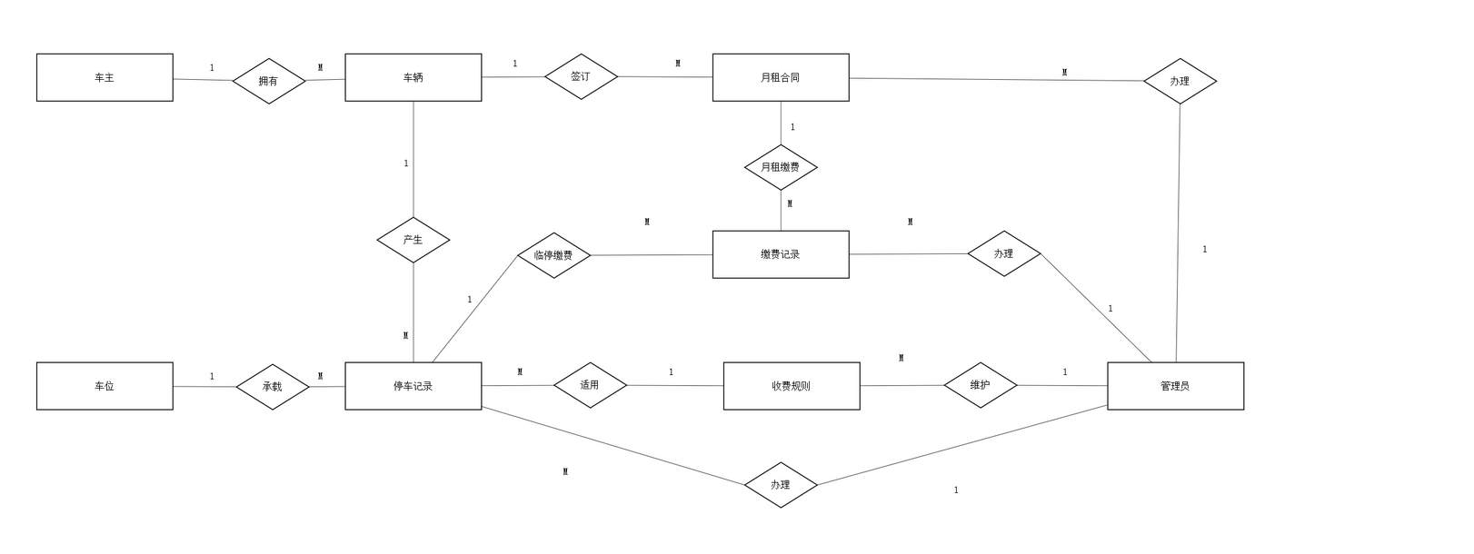

2.3 逻辑结构设计
依据实体间联系将概念模型转换为八个关系模式。各模式首项为主键，FK 标记外键及其参照关系。所有实体均采用单列主键；1:N 联系的外键保存在 N 端。 中文实体与英文表名、字段名的对应见项目配套《中英文命名映射》。
1. vehicle_owner（owner_id，name，id_number，phone，address，owner_status，created_at）
2. vehicle（vehicle_id，license_plate，vehicle_type，vehicle_color，owner_id，vehicle_status，registered_at）；owner_id FK→vehicle_owner（owner_id）
3. parking_space（parking_space_id，space_code，area，space_type，space_status，location_note）
4. parking_record（parking_record_id，vehicle_id，parking_space_id，parking_type，charge_rule_id，rental_contract_id，entry_time，exit_time，duration_minutes，amount_due，record_status，handled_by_administrator_id，remark）；外键分别参照vehicle、parking_space、charge_rule、rental_contract和administrator
5. charge_rule（charge_rule_id，rule_name，hourly_rate，minimum_charge，daily_cap，effective_date，expiry_date，rule_status，created_by_administrator_id）；created_by_administrator_id FK→administrator（administrator_id）
6. rental_contract（rental_contract_id，contract_no，vehicle_id，start_date，end_date，monthly_rent，deposit，contract_status，signed_at，handled_by_administrator_id，remark）；vehicle_id FK→vehicle（vehicle_id），handled_by_administrator_id FK→administrator（administrator_id）
7. payment_record（payment_record_id，payment_no，payment_type，parking_record_id，rental_contract_id，amount_due，amount_paid，payment_method，payment_status，paid_at，handled_by_administrator_id，remark）；parking_record_id、rental_contract_id 二选一，handled_by_administrator_id FK→administrator（administrator_id）
8. administrator（administrator_id，employee_no，name，phone，login_account，role，account_status，created_at）

规范化分析
八个关系的字段均为不可再分的单值数据，满足第一范式。各表非主属性完全依赖本表主键，不存在对复合主键的部分依赖，满足第二范式。车主、车辆、合同、收费规则和管理员资料分别存储，业务记录仅保留标识及必要的业务快照，非主属性不经由其他非主属性传递依赖，满足第三范式。停车记录中的应收金额保留为结算快照，防止收费规则调整后历史账单被重新解释。

2.4 物理结构设计
项目使用 MySQL 8.0，数据库字符集为 utf8mb4、存储引擎为 InnoDB。八张表的主键均为自增 BIGINT UNSIGNED；金额使用 DECIMAL(10,2) 避免浮点误差；日期和业务时间分别使用 DATE 与 DATETIME。状态和类型用 VARCHAR 并以 CHECK 限定取值。唯一键、外键、普通索引及检查约束与项目 SQL 脚本一致。
外键采用 ON DELETE RESTRICT，保护被引用的历史业务数据；多数外键更新规则为 ON UPDATE CASCADE。parking_record中的charge_rule_id/rental_contract_id、payment_record中的parking_record_id/rental_contract_id参与互斥 CHECK，按 MySQL 8.0 对相关外键更新动作的限制使用 ON UPDATE RESTRICT。
以下表格列出字段类型、长度、空值/默认值/检查等约束、主外键及业务说明。字段名和约束以《停车场管理数据库.sql》建表语句为准。
1. 管理员表
表 2-1 管理员表字段设计
字段 | 类型 | 长度 | 约束 | 主外键 | 备注
administrator_id | BIGINT UNSIGNED | — | NOT NULL, AUTO_INCREMENT | PK | 管理员内部标识
employee_no | VARCHAR | 20 | NOT NULL, UNIQUE | — | 员工业务编号
name | VARCHAR | 50 | NOT NULL | — | 管理员姓名
phone | VARCHAR | 20 | NOT NULL, UNIQUE | — | 联系方式
login_account | VARCHAR | 30 | NOT NULL, UNIQUE | — | 系统登录账号
role | VARCHAR | 20 | NOT NULL, CHECK | — | 收费员/主管/系统管理员
account_status | VARCHAR | 10 | NOT NULL, DEFAULT '启用', CHECK | — | 启用/停用
created_at | DATETIME | — | NOT NULL, DEFAULT CURRENT_TIMESTAMP | — | 账号创建时间

2. 车主表
表 2-2 车主表字段设计
字段 | 类型 | 长度 | 约束 | 主外键 | 备注
owner_id | BIGINT UNSIGNED | — | NOT NULL, AUTO_INCREMENT | PK | 车主内部标识
name | VARCHAR | 50 | NOT NULL | — | 车主姓名
id_number | CHAR | 18 | NOT NULL, UNIQUE | — | 实名识别
phone | VARCHAR | 20 | NOT NULL, UNIQUE | — | 联系方式
address | VARCHAR | 200 | NULL | — | 可选地址
owner_status | VARCHAR | 10 | NOT NULL, DEFAULT '正常', CHECK | — | 正常/停用
created_at | DATETIME | — | NOT NULL, DEFAULT CURRENT_TIMESTAMP | — | 登记时间

3. 车位表
表 2-3 车位表字段设计
字段 | 类型 | 长度 | 约束 | 主外键 | 备注
parking_space_id | BIGINT UNSIGNED | — | NOT NULL, AUTO_INCREMENT | PK | 车位内部标识
space_code | VARCHAR | 20 | NOT NULL, UNIQUE | — | 现场唯一标识
area | VARCHAR | 30 | NOT NULL | — | 车位所属区域
space_type | VARCHAR | 20 | NOT NULL, CHECK | — | 标准/无障碍/充电
space_status | VARCHAR | 10 | NOT NULL, DEFAULT '可用', CHECK | — | 可用/占用/停用
location_note | VARCHAR | 100 | NULL | — | 位置补充说明

4. 车辆表
表 2-4 车辆表字段设计
字段 | 类型 | 长度 | 约束 | 主外键 | 备注
vehicle_id | BIGINT UNSIGNED | — | NOT NULL, AUTO_INCREMENT | PK | 车辆内部标识
license_plate | VARCHAR | 12 | NOT NULL, UNIQUE | — | 本停车场内唯一
vehicle_type | VARCHAR | 20 | NOT NULL, CHECK | — | 小型车/大型车/新能源
vehicle_color | VARCHAR | 20 | NULL | — | 外观颜色
owner_id | BIGINT UNSIGNED | — | NOT NULL, INDEX | FK→vehicle_owner | 所属车主
vehicle_status | VARCHAR | 10 | NOT NULL, DEFAULT '正常', CHECK | — | 正常/停用
registered_at | DATETIME | — | NOT NULL, DEFAULT CURRENT_TIMESTAMP | — | 车辆登记时间

5. 收费规则表
表 2-5 收费规则表字段设计
字段 | 类型 | 长度 | 约束 | 主外键 | 备注
charge_rule_id | BIGINT UNSIGNED | — | NOT NULL, AUTO_INCREMENT | PK | 规则标识
rule_name | VARCHAR | 50 | NOT NULL, UNIQUE | — | 收费规则名称
hourly_rate | DECIMAL | 10,2 | NOT NULL, CHECK > 0 | — | 临停小时单价
minimum_charge | DECIMAL | 10,2 | NOT NULL, DEFAULT 0.00, CHECK >= 0 | — | 最低应收金额
daily_cap | DECIMAL | 10,2 | NULL, CHECK为空或>0 | — | 可选每日封顶
effective_date | DATE | — | NOT NULL | — | 规则开始日期
expiry_date | DATE | — | NULL, CHECK为空或不早于生效日 | — | 为空表示仍有效
rule_status | VARCHAR | 10 | NOT NULL, DEFAULT '启用', CHECK | — | 启用/停用
created_by_administrator_id | BIGINT UNSIGNED | — | NOT NULL, INDEX | FK→administrator | 规则创建人员

6. 月租合同表
表 2-6 月租合同表字段设计
字段 | 类型 | 长度 | 约束 | 主外键 | 备注
rental_contract_id | BIGINT UNSIGNED | — | NOT NULL, AUTO_INCREMENT | PK | 合同标识
contract_no | VARCHAR | 30 | NOT NULL, UNIQUE | — | 合同业务编号
vehicle_id | BIGINT UNSIGNED | — | NOT NULL, INDEX | FK→vehicle | 合同所属车辆
start_date | DATE | — | NOT NULL | — | 合同开始日
end_date | DATE | — | NOT NULL, CHECK >=start_date | — | 合同结束日
monthly_rent | DECIMAL | 10,2 | NOT NULL, CHECK > 0 | — | 每月应缴金额
deposit | DECIMAL | 10,2 | NOT NULL, DEFAULT 0.00, CHECK >= 0 | — | 可选押金
contract_status | VARCHAR | 10 | NOT NULL, DEFAULT '生效', CHECK | — | 生效/到期/终止
signed_at | DATETIME | — | NOT NULL, DEFAULT CURRENT_TIMESTAMP | — | 业务时间
handled_by_administrator_id | BIGINT UNSIGNED | — | NOT NULL | FK→administrator | 办理合同人员
remark | VARCHAR | 200 | NULL | — | 合同说明

7. 停车记录表
表 2-7 停车记录表字段设计
字段 | 类型 | 长度 | 约束 | 主外键 | 备注
parking_record_id | BIGINT UNSIGNED | — | NOT NULL, AUTO_INCREMENT | PK | 一次进出场标识
vehicle_id | BIGINT UNSIGNED | — | NOT NULL, INDEX | FK→vehicle | 停放车辆
parking_space_id | BIGINT UNSIGNED | — | NOT NULL, INDEX | FK→parking_space | 占用车位
parking_type | VARCHAR | 10 | NOT NULL, CHECK | — | 临时停车/月租停车
charge_rule_id | BIGINT UNSIGNED | — | NULL, 按停车类型互斥 | FK→charge_rule | 临停必填、月租为空
rental_contract_id | BIGINT UNSIGNED | — | NULL, 按停车类型互斥 | FK→rental_contract | 月租必填、临停为空
entry_time | DATETIME | — | NOT NULL | — | 车辆入场时间
exit_time | DATETIME | — | NULL, CHECK为空或不早于入场 | — | 在场时为空
duration_minutes | INT UNSIGNED | — | NULL, CHECK为空或>=0 | — | 出场时计算
amount_due | DECIMAL | 10,2 | NOT NULL, DEFAULT 0.00, CHECK >= 0 | — | 月租停车固定为0
record_status | VARCHAR | 10 | NOT NULL, DEFAULT '在场', CHECK | — | 在场/已出场/异常
handled_by_administrator_id | BIGINT UNSIGNED | — | NOT NULL | FK→administrator | 登记业务人员
remark | VARCHAR | 200 | NULL | — | 异常或人工说明

8. 缴费记录表
表 2-8 缴费记录表字段设计
字段 | 类型 | 长度 | 约束 | 主外键 | 备注
payment_record_id | BIGINT UNSIGNED | — | NOT NULL, AUTO_INCREMENT | PK | 缴费标识
payment_no | VARCHAR | 40 | NOT NULL, UNIQUE | — | 外部/内部流水号
payment_type | VARCHAR | 10 | NOT NULL, CHECK并与归属一致 | — | 临停停车费/月租费
parking_record_id | BIGINT UNSIGNED | — | NULL, 与合同ID二选一 | FK→parking_record | 临停缴费归属
rental_contract_id | BIGINT UNSIGNED | — | NULL, 与parking_record_id二选一 | FK→rental_contract | 月租缴费归属
amount_due | DECIMAL | 10,2 | NOT NULL, CHECK >= 0 | — | 业务应收金额
amount_paid | DECIMAL | 10,2 | NOT NULL, CHECK >= 0；与支付状态联动 | — | 待支付为0；已支付/已退款>0
payment_method | VARCHAR | 10 | NOT NULL, CHECK | — | 现金/微信/支付宝/银行卡
payment_status | VARCHAR | 10 | NOT NULL, DEFAULT '已支付', CHECK | — | 待支付/已支付/已退款
paid_at | DATETIME | — | NULL, DEFAULT NULL, INDEX；与支付状态联动 | — | 待支付为空；其余为实际支付时间
handled_by_administrator_id | BIGINT UNSIGNED | — | NOT NULL | FK→administrator | 登记收款人员
remark | VARCHAR | 200 | NULL | — | 退款或人工说明

索引与跨记录一致性
脚本为车牌、id_number、phone、space_code、规则名、contract_no、payment_no、employee_no和login_account建立唯一约束；为vehicle 的 owner_id、parking_record的（vehicle_id，entry_time）与（parking_space_id，entry_time）、record_status、rental_contract 的 vehicle_id 与日期、paid_at/类型/状态及缴费归属外键建立查询索引。索引支持常用查询和候选冲突检查。
同一车辆或车位最多一条在场记录，以及同一车辆有效月租合同不重叠，属于跨记录规则，不能由单行 CHECK 完成。业务写入时应在事务中锁定车辆/车位或合同范围，执行冲突检查；入场时同步占用车位，出场时补全记录并释放车位；退款只更新支付状态，不删除流水。

三、核心查询操作实现
项目设计了三个单表查询和三个多表查询，涵盖条件筛选、日期区间、内连接、左连接、条件聚合、分组统计和排序。SQL 使用与建表脚本一致的英文 snake_case 表名及字段名，业务枚举值保留中文。

单表查询1：当前在场的临时车辆
查询用途：筛选尚未出场且类型为临时停车的记录，供管理员核对现场放行车辆。
SELECT `parking_record_id`, `vehicle_id`, `parking_space_id`, `entry_time`, `record_status`
FROM `parking_record`
WHERE `parking_type` = '临时停车'
AND `record_status` = '在场'
AND `exit_time` IS NULL
ORDER BY `entry_time`;

3-1 当前在场的临时车辆效果图
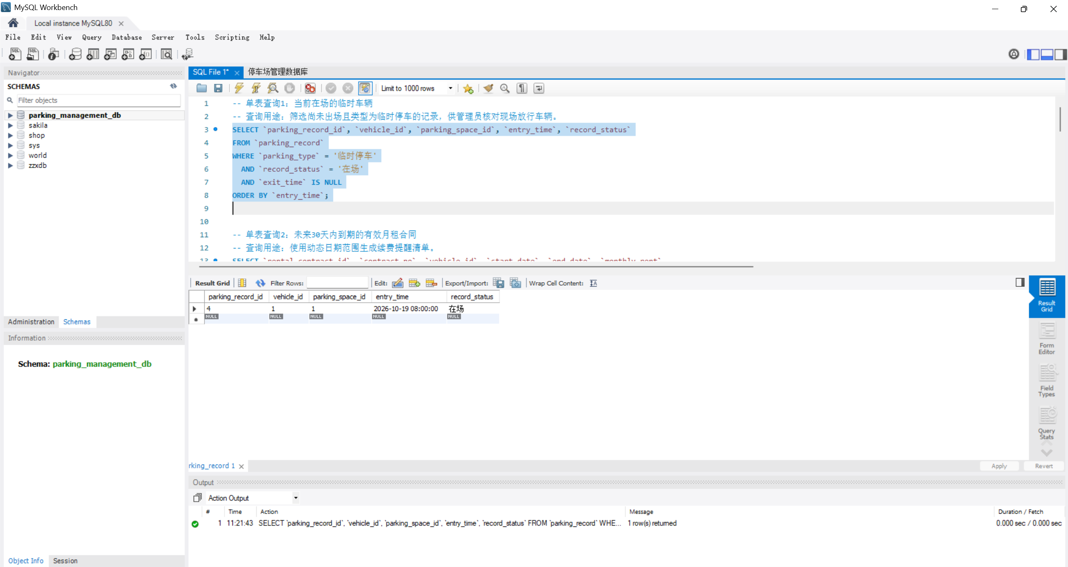

单表查询2：未来30天内到期的有效月租合同
查询用途：使用动态日期范围生成续费提醒清单。
SELECT `rental_contract_id`, `contract_no`, `vehicle_id`, `start_date`, `end_date`, `monthly_rent`
FROM `rental_contract`
WHERE `contract_status` = '生效'
AND `end_date` BETWEEN CURRENT_DATE()
AND DATE_ADD(CURRENT_DATE(), INTERVAL 30 DAY)
ORDER BY `end_date`;

3-2 未来30天内到期的有效月租合同效果图

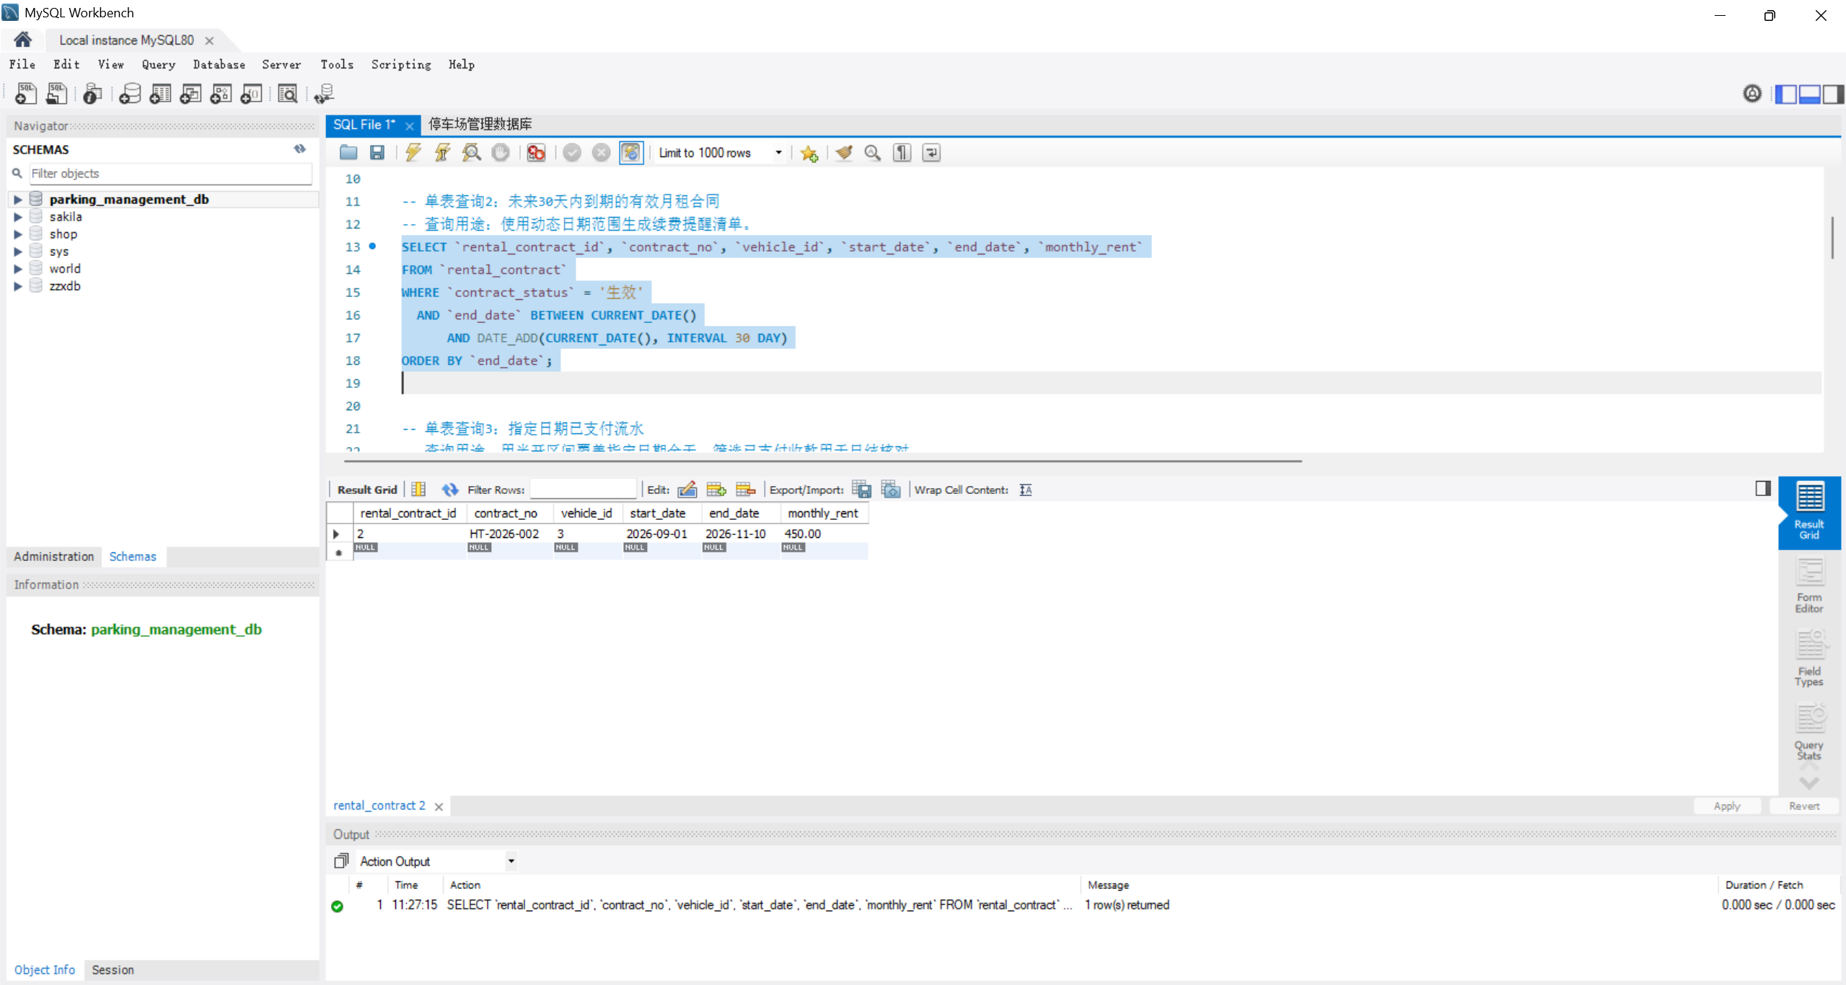

单表查询3：指定日期已支付流水
查询用途：用半开区间覆盖指定日期全天，筛选已支付收款用于日结核对。
SELECT `payment_no`, `payment_type`, `amount_due`, `amount_paid`, `payment_method`, `paid_at`
FROM `payment_record`
WHERE `payment_status` = '已支付'
AND `paid_at` >= '2026-10-19 00:00:00'
AND `paid_at` < '2026-10-20 00:00:00'
ORDER BY `paid_at`;

3-3 指定日期已支付流水效果图

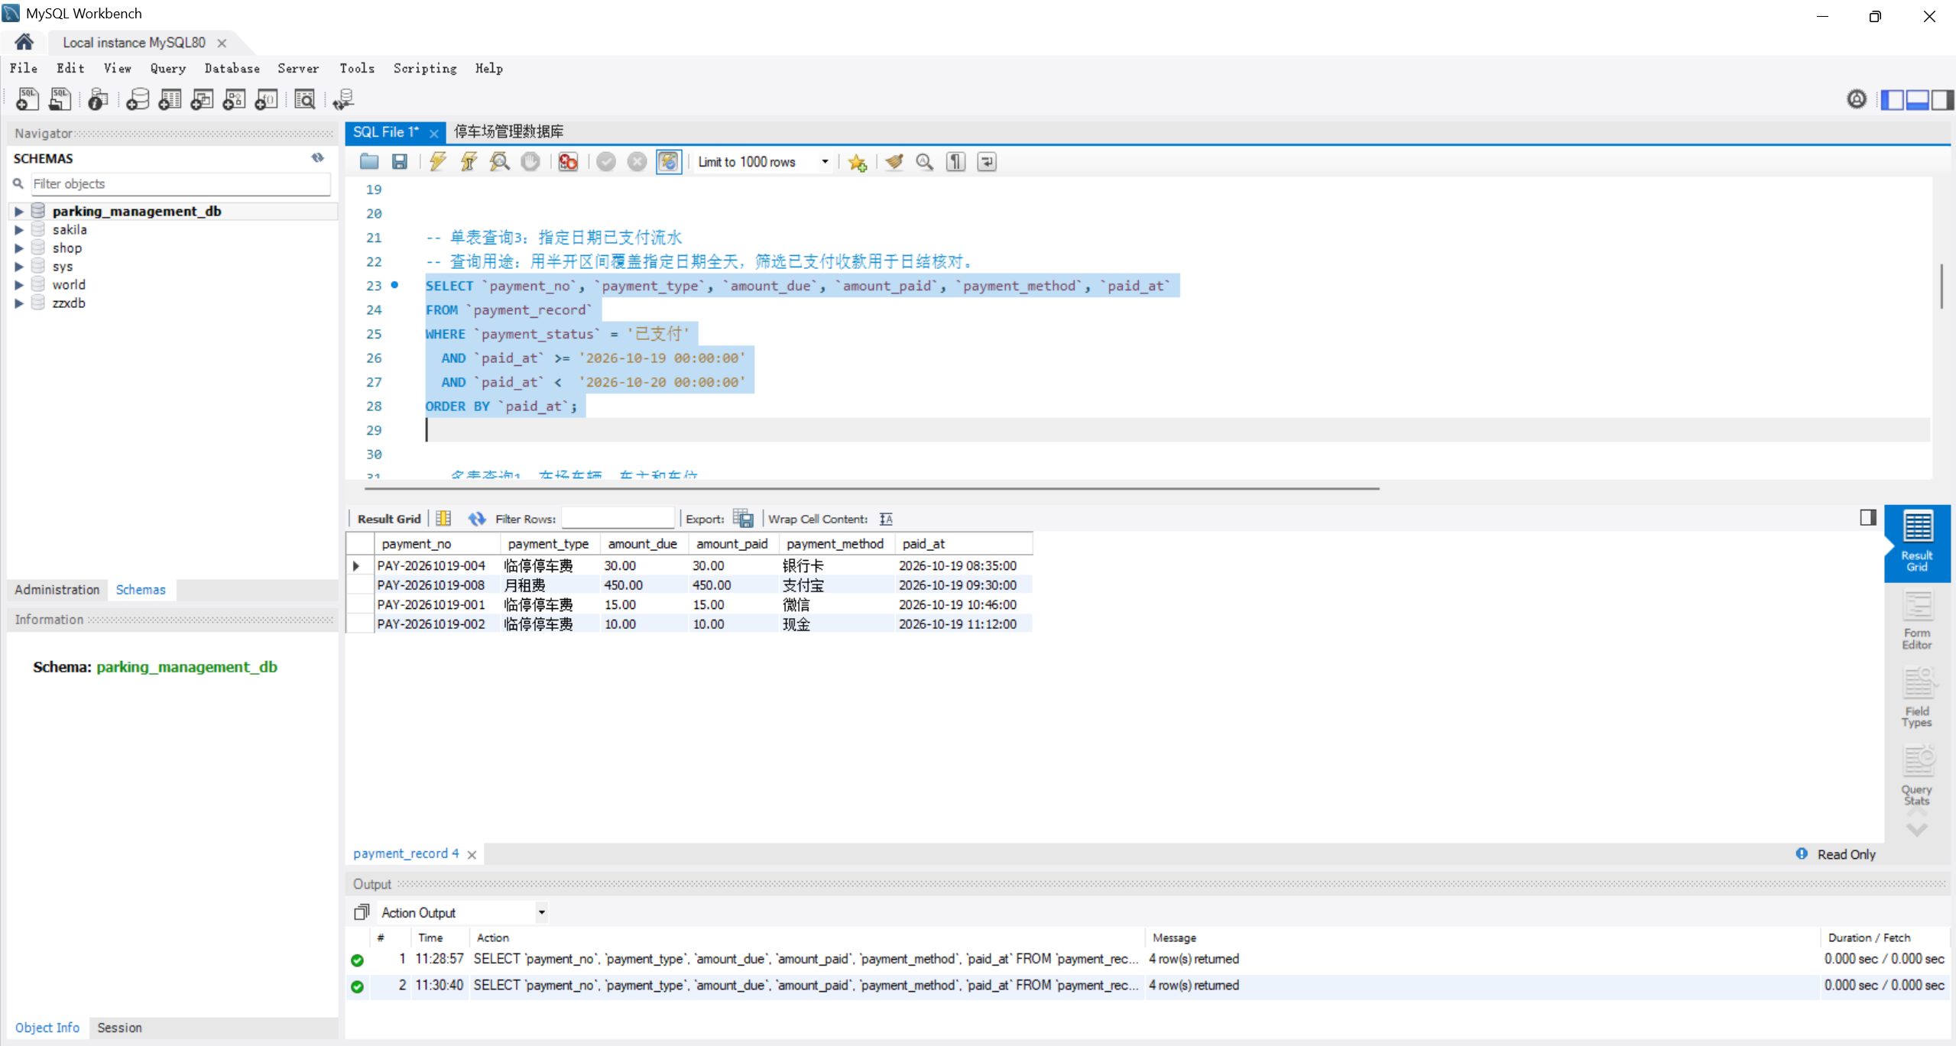

多表查询1：在场车辆、车主和车位
查询用途：连接停车记录、车辆、车主和车位，显示实时占用情况。
SELECT v.`license_plate`, o.`name` AS `owner_name`,
ps.`space_code`, ps.`area`, pr.`entry_time`, pr.`parking_type`
FROM `parking_record` pr
JOIN `vehicle` v ON v.`vehicle_id` = pr.`vehicle_id`
JOIN `vehicle_owner` o ON o.`owner_id` = v.`owner_id`
JOIN `parking_space` ps ON ps.`parking_space_id` = pr.`parking_space_id`
WHERE pr.`record_status` = '在场'
AND pr.`exit_time` IS NULL
ORDER BY ps.`area`, ps.`space_code`;

3-4 在场车辆、车主和车位效果图

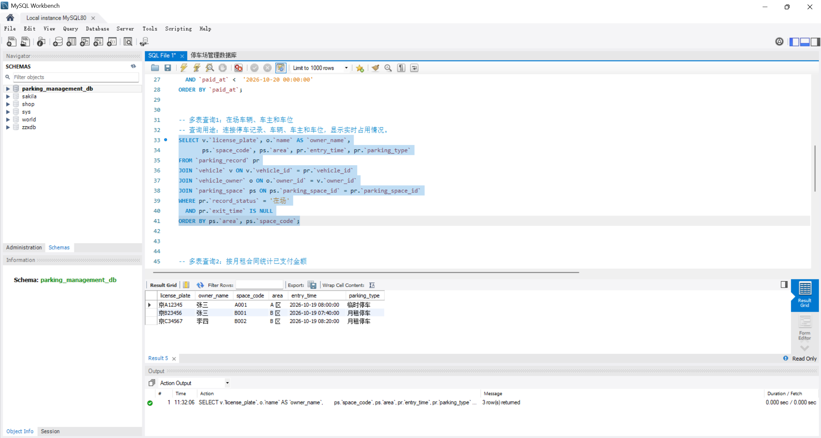

多表查询2：按月租合同统计已支付金额
查询用途：左连接保留尚无付款的合同，条件聚合仅累计已支付流水。
SELECT mc.`contract_no`, v.`license_plate`, o.`name` AS `owner_name`,
mc.`monthly_rent`,
COALESCE(SUM(CASE WHEN p.`payment_status` = '已支付'
THEN p.`amount_paid` ELSE 0 END), 0) AS `paid_amount`,
COUNT(CASE WHEN p.`payment_status` = '已支付'
THEN p.`payment_record_id` END) AS `paid_count`
FROM `rental_contract` mc
JOIN `vehicle` v ON v.`vehicle_id` = mc.`vehicle_id`
JOIN `vehicle_owner` o ON o.`owner_id` = v.`owner_id`
LEFT JOIN `payment_record` p ON p.`rental_contract_id` = mc.`rental_contract_id`
GROUP BY mc.`rental_contract_id`, mc.`contract_no`, v.`license_plate`, o.`name`, mc.`monthly_rent`
ORDER BY mc.`end_date`;

3-5 按月租合同统计已支付金额效果图

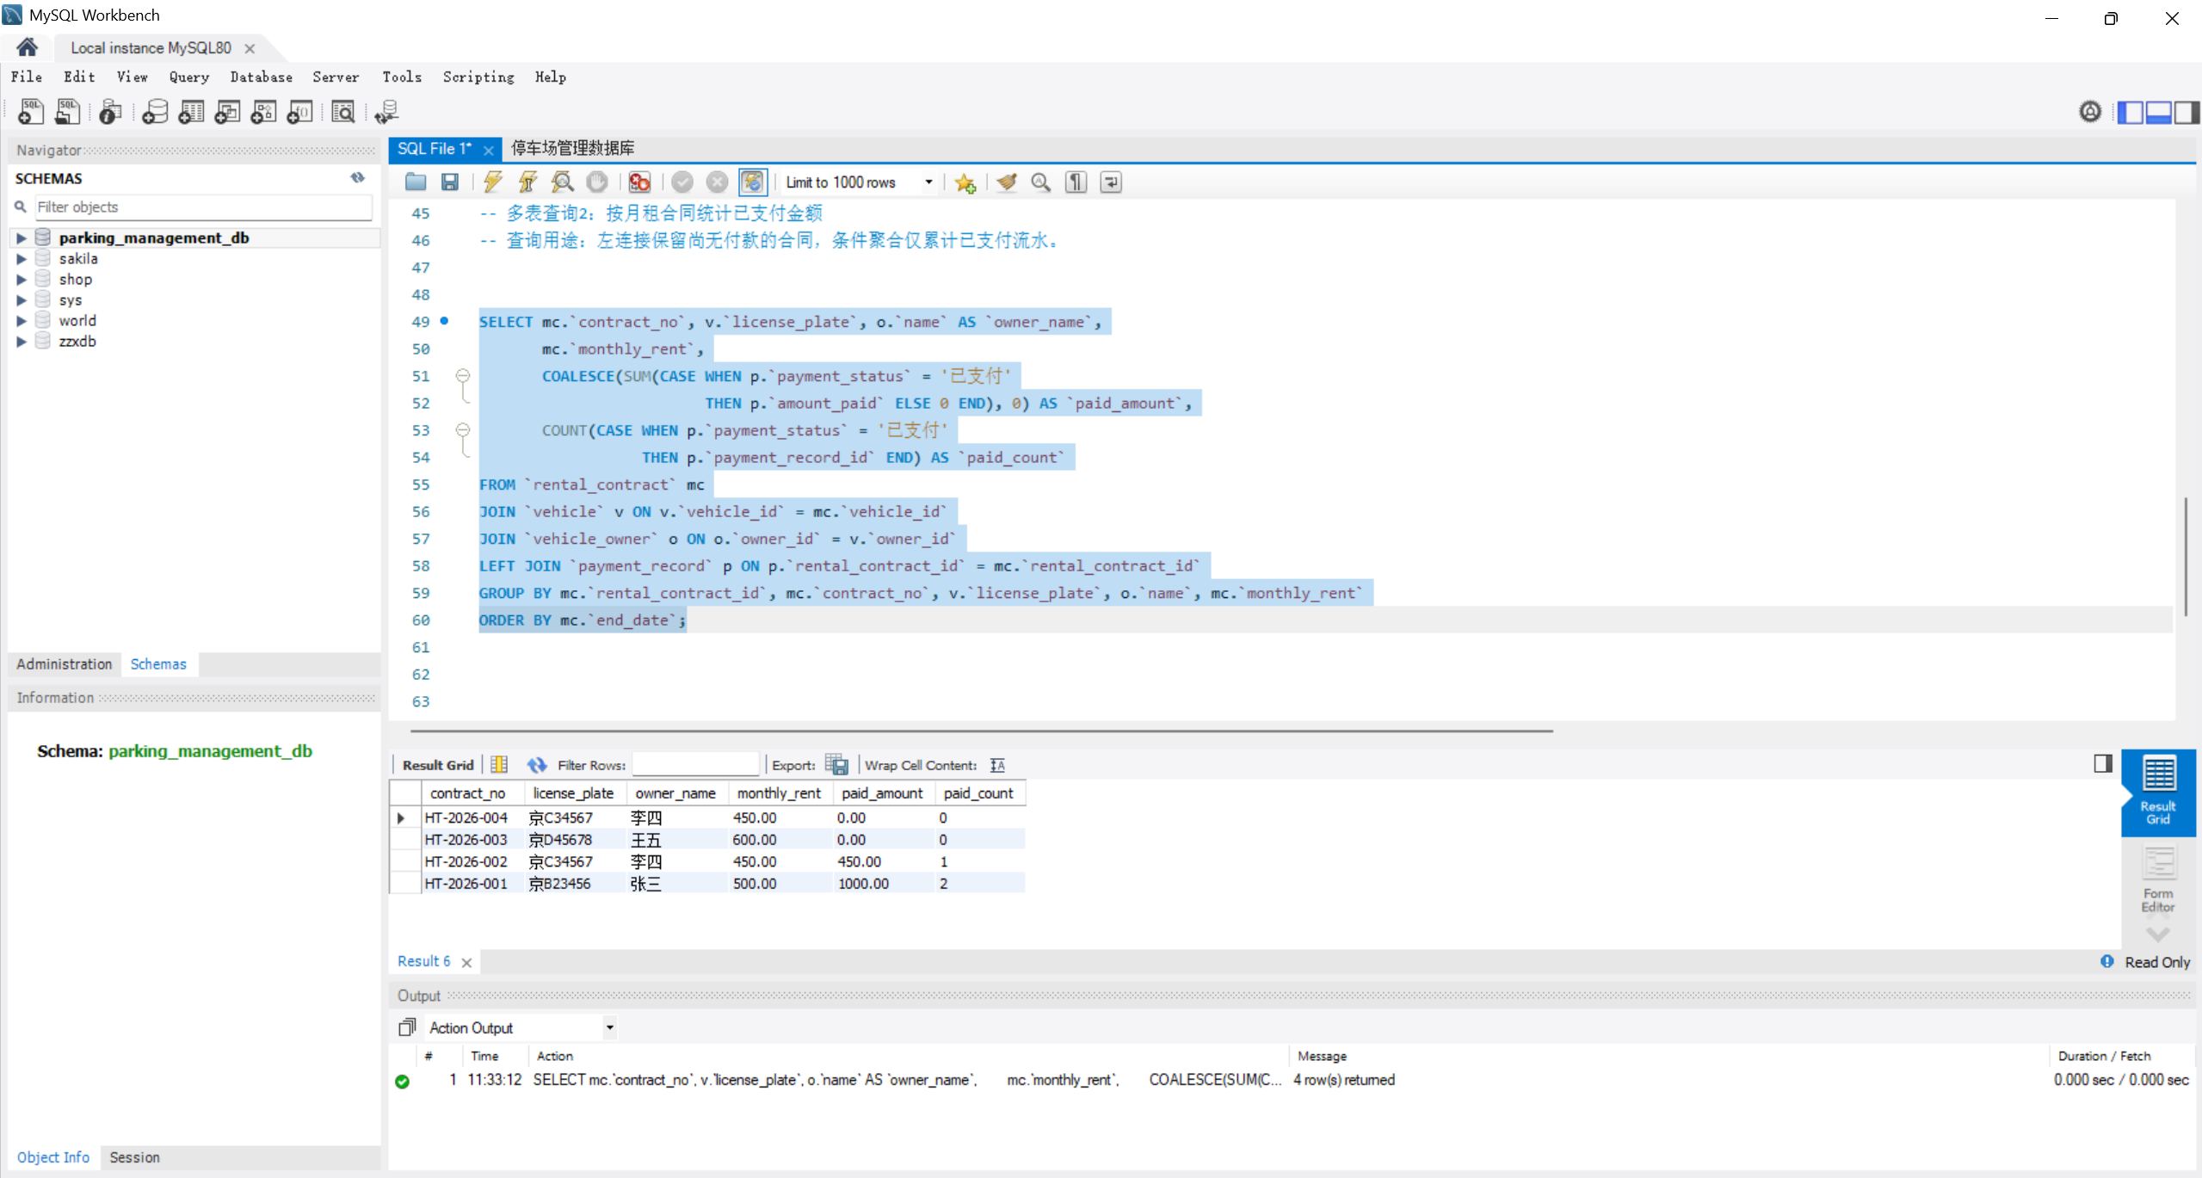

多表查询3：按日期、缴费类型和管理员统计收入
查询用途：连接管理员并按日期、类型、经办人分组，统计笔数和实收金额。
SELECT DATE(p.`paid_at`) AS `payment_date`,
p.`payment_type`, a.`name` AS `administrator_name`,
COUNT(*) AS `payment_count`, SUM(p.`amount_paid`) AS `revenue_amount`
FROM `payment_record` p
JOIN `administrator` a
ON a.`administrator_id` = p.`handled_by_administrator_id`
WHERE p.`payment_status` = '已支付'
GROUP BY DATE(p.`paid_at`), p.`payment_type`,
a.`administrator_id`, a.`name`
ORDER BY `payment_date` DESC, p.`payment_type`, a.`administrator_id`;

3-6 按日期、缴费类型和管理员统计收入效果图
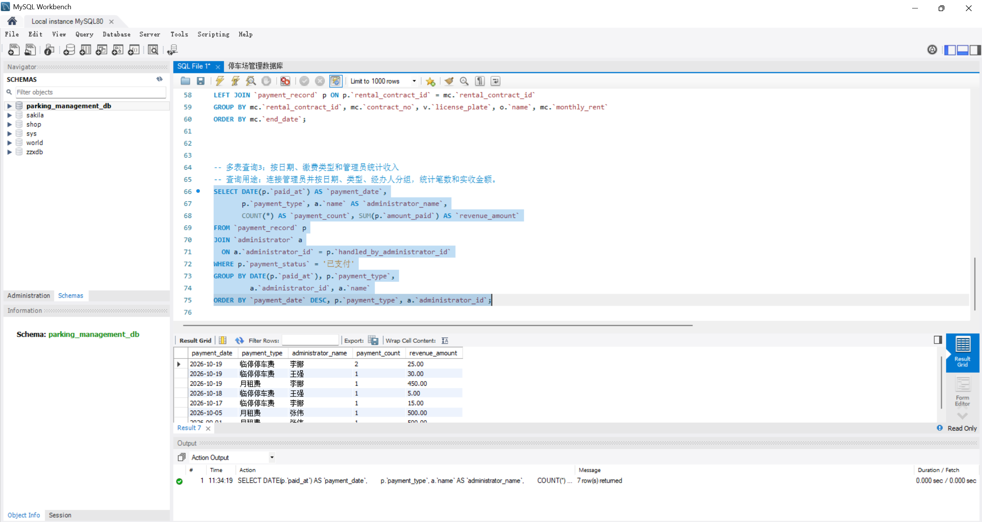

四、项目能力达成与问题解决
本项目将业务角色、停车流程、收费规则与数据对象逐项对应，形成八实体模型、实体属性图、整体 Chen E-R 图和关系模式。由概念结构向物理结构转换时，按主外键依赖顺序组织表结构，使实体、关系和字段在模型与 DDL 间保持一致。
金额字段使用定点小数，时间字段区分业务日期与精确时刻；通过 NOT NULL、UNIQUE、CHECK、外键和索引表达可由数据库直接保证的规则。对于车辆/车位占用以及合同区间重叠等跨记录约束，明确采用事务锁定和冲突校验，使完整性方案与 MySQL 单行约束能力相匹配。
六个查询覆盖单表筛选、动态日期、指定日期半开区间、多表连接、LEFT JOIN 保留无缴费合同、条件求和与按管理员分组汇总。已支付状态参与收入统计，退款流水不纳入收入；关联多个可能为一对多的数据时先确认分组粒度，避免金额重复累计。
项目材料包括需求与模型说明、draw.io 图、MySQL 建库建表和样例数据脚本，以及字段设计和查询说明。下一步可在 MySQL 8.0 环境执行脚本，运行六条查询并按课程验收要求留存结果截图，同时验证唯一、检查和参照完整性约束。

五、项目总结
通过停车场管理数据库项目，完成了从业务范围界定、需求分析、概念结构设计、逻辑结构转换到 MySQL 物理结构设计的全过程。八个实体的属性、联系、关系模式、字段约束与查询均围绕车辆进出场、临停计费、月租及缴费业务展开。
本项目的关键设计是保留可追溯的停车和缴费历史，并将互斥归属、有效合同、金额和记录状态等业务规则明确落实到数据库约束或事务校验中。查询部分进一步说明如何从规范化数据结构中取得实时占用、合同收款和分类收入信息，为停车场日常管理提供基础数据支持。

